Муниципальное автономное общеобразовательное учреждение
средняя общеобразовательная школа № 163

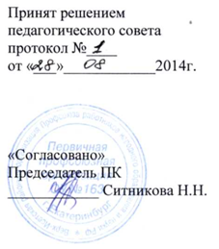
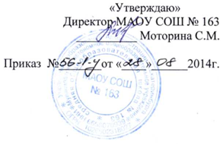

ПОЛОЖЕНИЕ О ПЕДАГОГИЧЕСКОМ СОВЕТЕ
МАОУ СОШ № 163

Екатеринбург

1. Общие положения

1.1. Настоящее Положение разработано в соответствии с Законом «Об образовании в Российской Федерации», Уставом учреждения.
1.2. Положение регламентирует деятельность педагогического совета школы, являющегося одним из коллегиальных органов управления.

2. Основные функции педагогического совета

К компетенции Педагогического совета учреждения относится:
- принятие локальных нормативных актов учреждения, отнесенных к его компетенции;
- анализ результатов педагогической деятельности учреждения за определенны период;
А также Педагогический совет:
- способствует повышению профессиональной квалификации, развитию творческой инициативы педагогических работников, распространению передового педагогического опыта;
- принимает решения по формированию учебного плана, по внедрению и реализации образовательных программ;
- принимает решения о переводе обучающихся в следующий класс (в том числе условно);
- принимает решения по содержанию, формам и срокам проведения промежуточной аттестации;
- принимает решения об оставлении обучающихся на повторное обучение;
- принимает решения о допуске обучающихся к государственной итоговой аттестации и выдаче документов об образовании;
- содействует определению стратегических направлений развития школы;
- содействует реализации принципа общественного участия в управлении образованием в школе;
- инициирует участие педагогов в конкурсах педагогического мастерства;
- принимает участие в формировании образовательных запросов от участников образовательного пространства; внутренней системы оценки качества образования школы;
- содействует организации работы по повышению квалификации педагогических работников, развитию их творческих инициатив; заслушивает информацию и отчеты педагогических работников;
- принимает решение об исключении обучающихся из учреждения.

3. Организация деятельности

3.1. Положение о Педагогическом совете учреждения утверждается Приказом директора учреждения.
3.2. Директор учреждения является председателем Педагогического совета. В его обязанности входит:
- ведение заседания педагогического совета;
- организация делопроизводства;
- приостановление выполнения решений педагогического совета или наложения вето на решения в случаях их противоречия действующему законодательству, Уставу и другим локальным нормативным актам учреждения.
3.3. Заседания Педагогического совета проходят не менее 4 раз в течение учебного года. Ход Педагогического совета и его решения оформляются протоколами, которые подписываются председателем и секретарем и хранятся в учреждении.
3.4. Заседание Педагогического совета считается состоявшимся, если в нем участвовало не менее 2/3 членов Педагогического совета. Решение считается принятым, если за него проголосовало более половины списочного состава. Регламент и форма проведения голосования устанавливается индивидуально по каждому вопросу. Решения Педагогического совета, принятые в пределах его полномочий, являются обязательными для всех участников образовательного процесса.

4. Делопроизводство

4.1. Для ведения делопроизводства педагогический совет из своих постоянных членов избирает сроком на 1 год секретаря.
4.2. Педагогический совет ведет протоколы своих заседаний.
4.3. Ответственность за делопроизводство возлагается на секретаря Педагогического совета.

